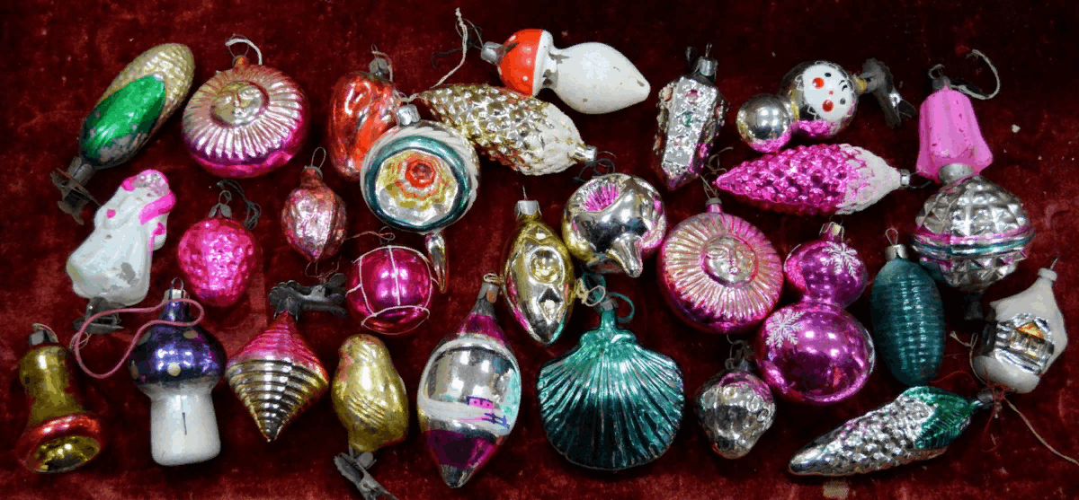
С 70-х годов игрушки стали не выдувать, а штамповать. Было налажено массовое производство, появились в ассортименте типовые разноцветные шарики, шишки, однообразные сосульки и колокольчики, выпускались игрушки на прищепках. В продаже появился и знакомый нам дождик.
90-е годы прошлого столетия после активного внедрения в повседневную жизнь восточного календаря, широкое распространение получили ёлочные игрушки с изображением символа наступающего года.
С начала ХХI столетия в моду вошли самодельные игрушки, так называемый «хэнд-мэйд». Их создают из подручных материалов – соломы, веточек, кусочков ткани, меха, ниток и клубков, можно сшить или связать крючком. «Винтаж» - одно из самых популярных направлений в украшении новогодней ёлки. Возможно, у вас на чердаке или в кладовой может отыскаться подлинный шедевр, свидетельствующий об истории развития новогодних игрушек.

Вот и сегодня многие создают игрушки своими руками, так называемый «хэнд-мэйд».

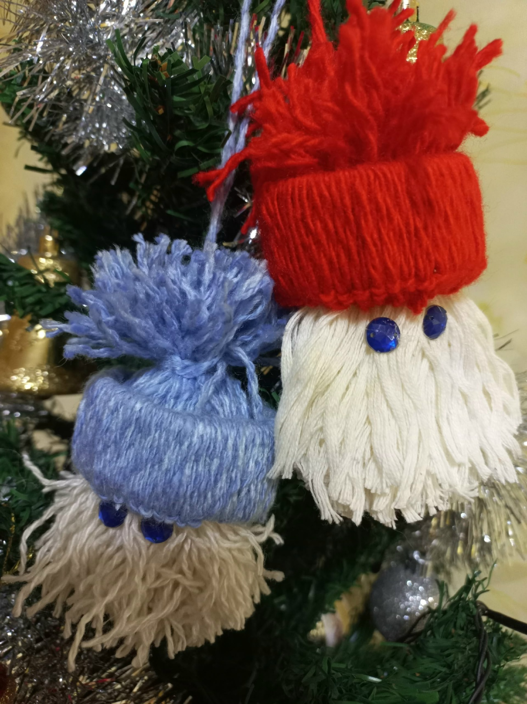


Центральная
городская библиотека

618740, Пермский край,
г. Добрянка, ул. Советская, 72. dobrlib.permculture.ru
Тел. (34265) 2-64-23

Составитель: Пьянкова С.В.,
Библиотекарь

МБУК «ДГЦБС»
Центральная
городская библиотека

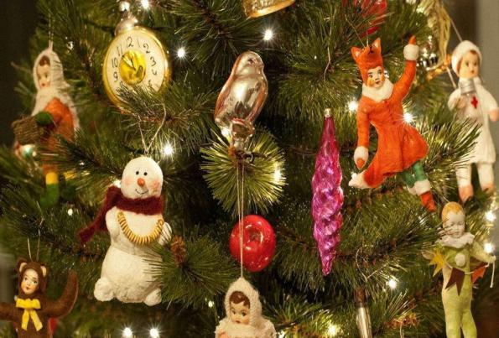

История создания Новогодней игрушки

Буклет

Добрянка, 2026 г.

Символ Нового года – украшенная разноцветными игрушками ёлка. Приближение праздника многие начинают ощущать, когда на прилавках магазинов появляются новогодние игрушки – разноцветные шары, пушистые гирлянды и другая ёлочная мишура. А что мы знаем об истории ёлочных украшений?
История ёлочных украшений в России начинается с реформ Петра Великого. По высочайшему указу от 20 декабря 1869 года ель стала символом новогоднего праздника, а хвоей, елью и можжевельником надлежало украшать городские улицы и дома. Однако специально украшать ель не предписывалось. После смерти Петра Первого его начинание было фактически забыто и свято соблюдалось лишь кабатчиками, продолжавшими украшать ёлками крыши и входы в питейные заведения.
Первые рождественские ёлки появляются в русских домах в 1840-х годах. Самыми распространёнными украшениями были конфеты, фигурные пряники, орехи, завёрнутые в золотую бумажку. Со второй половины ХIХ столетия этот праздник становится подлинно семейным, преимущественно детским, и широко отмечается не только в высших кругах аристократии, но и в семьях профессоров, врачей, купцов, предпринимателей и творческой интеллигенции

В Москве ёлочную игрушку можно было купить во многих магазинах. Но нарядить домашнюю ёлку было накладно. Ёлочные игрушки мастерили самостоятельно не только из-за их недостатка и по причине дороговизны. Даже в аристократических семьях считалось, что процесс изготовления ёлочных игрушек и украшения ими рождественской ели несёт важный эмоциональный и воспитательный смысл.
До середины XVIII столетия украшения для ёлки были только съедобными - яблоки, вафли, орехи в золотых бумажках, пряники. И только со второй половины XVIII столетия, появляются первые «несъедобные» ёлочные украшения. В каждой семье они изготавливались своими руками из бумаги, яичной скорлупы и еловых шишек, покрытых напылением. Вскоре появляются и первые игрушки, изготовленные мастерами. Это были замысловатые фигурки из латуни и чеканки, изображающие, главным образом, сказочных фей. К концу XVIII столетия для украшения рождественской ёлки стали использовать блестящие серебристые звёздочки, различные бумажные цветы и всякую мишуру.
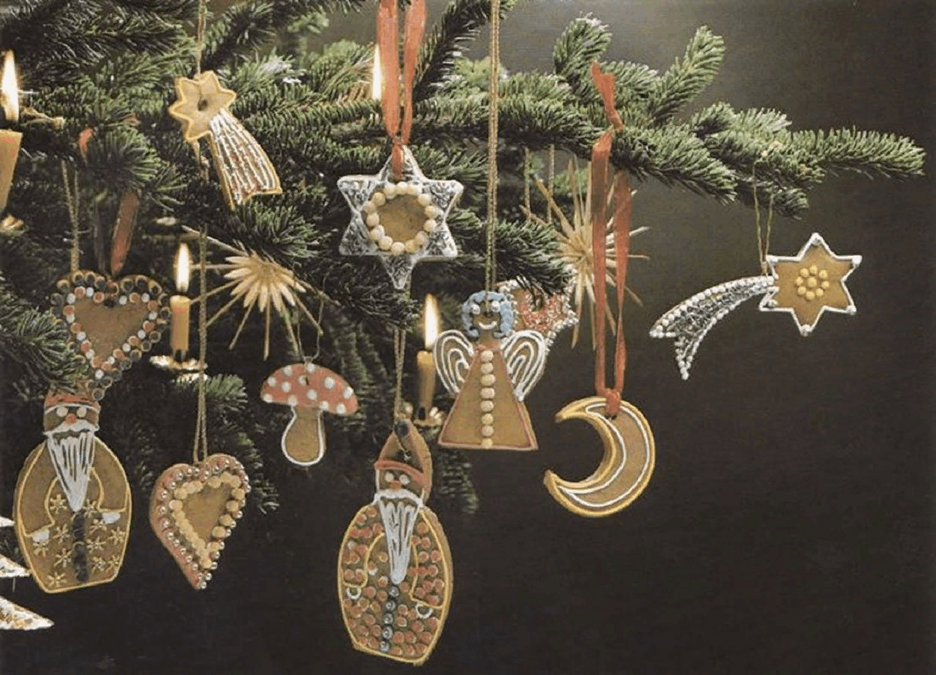
После Октябрьской революции 1917 года производство ёлочных игрушек прекратилось, новогодние праздники были запрещены. И только 28 декабря 1935 года в советских газетах появился призыв наряжать ёлку для детей, а в 1937 году огромная ёлка была установлена в Колонном зале Дома Союзов. Наладился и выпуск ёлочных украшений, а в 1937 году была выпущена серия шаров с изображением деятелей Политбюро.
Внешний вид ёлочных игрушек и их смысловая нагрузка изменились в соответствии с историческими реалиями – на многих из них была коммунистическая символика и яркая надпись «СССР».
С 1947 года 1 января снова стало праздничным выходным днем, а для украшения новогодней ели использовались только «мирные» игрушки. К 1949 году была выпущена серия с изображением героев из сказок А.С. Пушкина, а в 50-х годах появились ёлочные игрушки в виде овощей и фруктов, они должны были символизировать изобилие в стране.
В 60-х годах, когда Н.С Хрущев способствовал культивации кукурузы, появились ёлочные игрушки в виде початка «царицы полей». Полёт человека в космос стимулировал производство «современных» на тот момент новогодних игрушек – космических спутников и космонавтов в скафандрах, ракет. Появились и первые электрические гирлянды.

